《因私出国（境）证照管理审批表》审批操作手册
（电脑端）
浏览器要求：推荐使用搜孤浏览器、谷歌浏览器、360浏览器极速版
网址：https://ywtb.xidian.edu.cn/indexAfter
点击【工作台】-【待审批】，对相应事项进行审批。

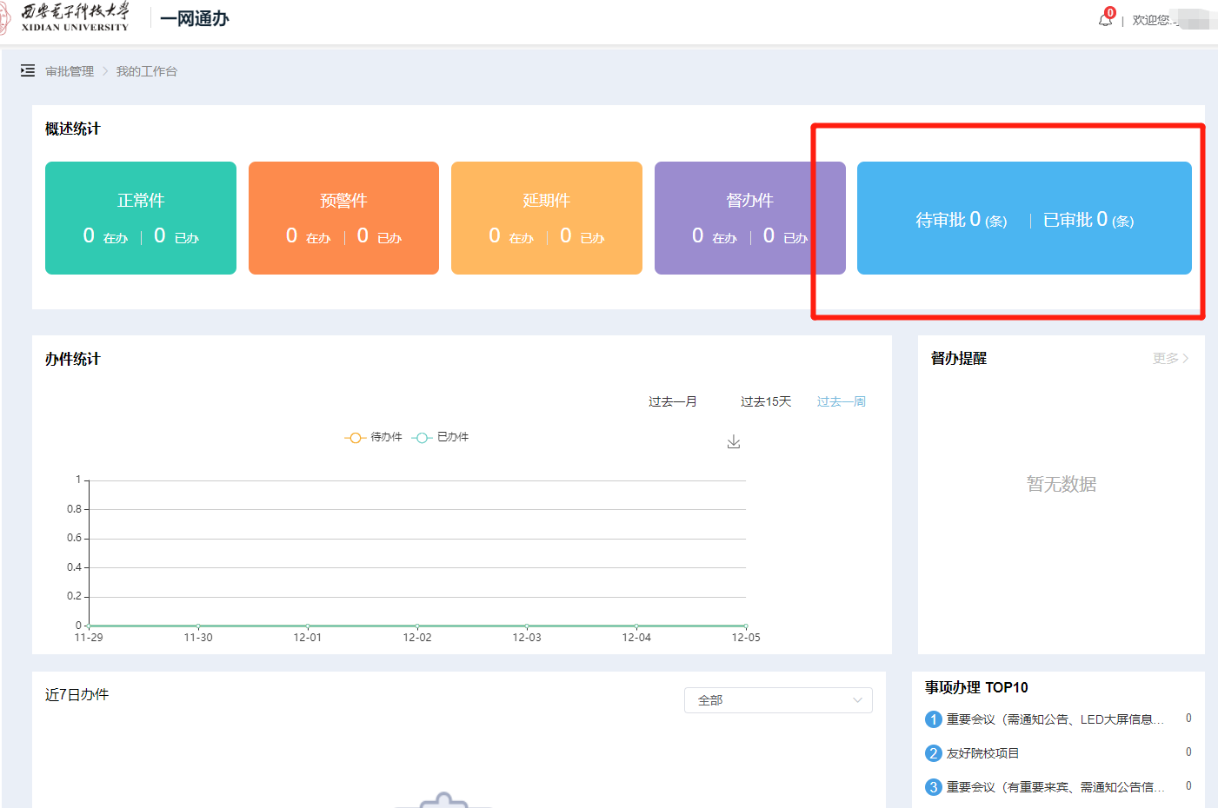
【我的任务】-【待处理】：
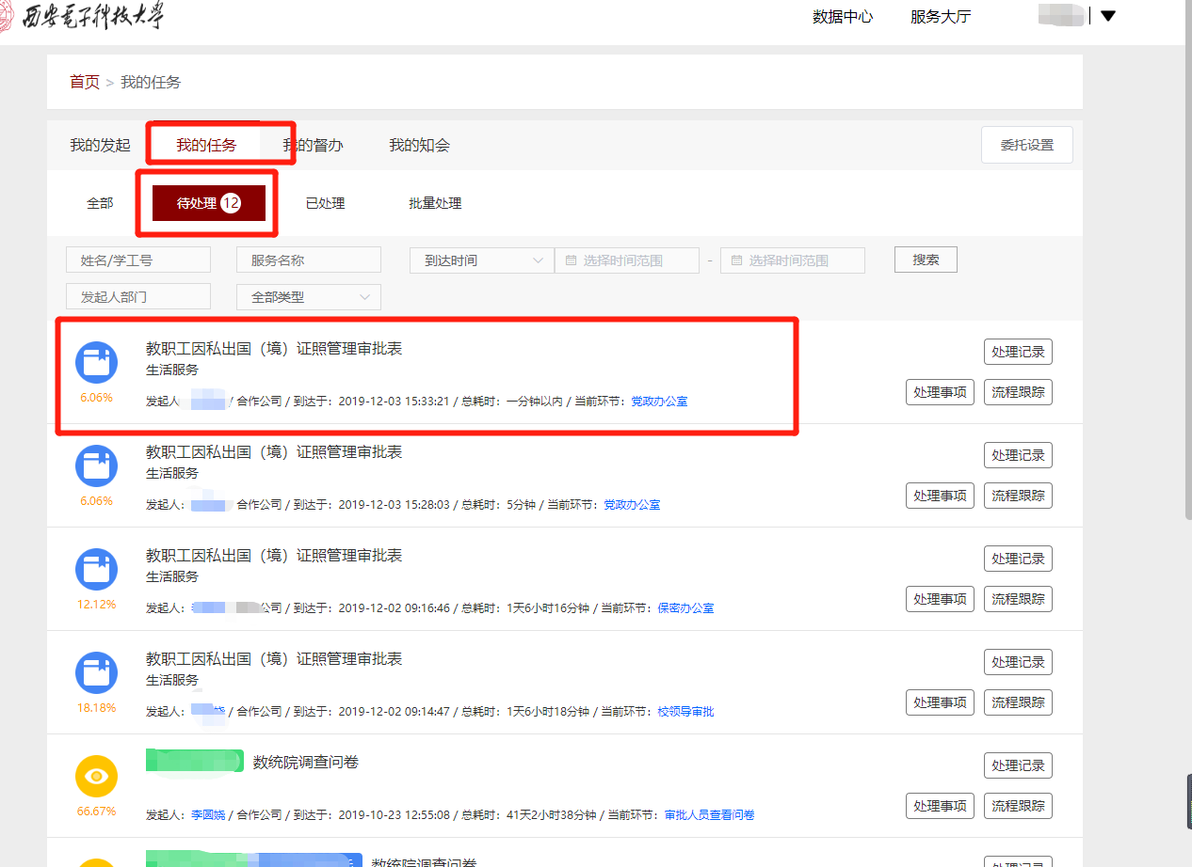
点击事项，进行审批。
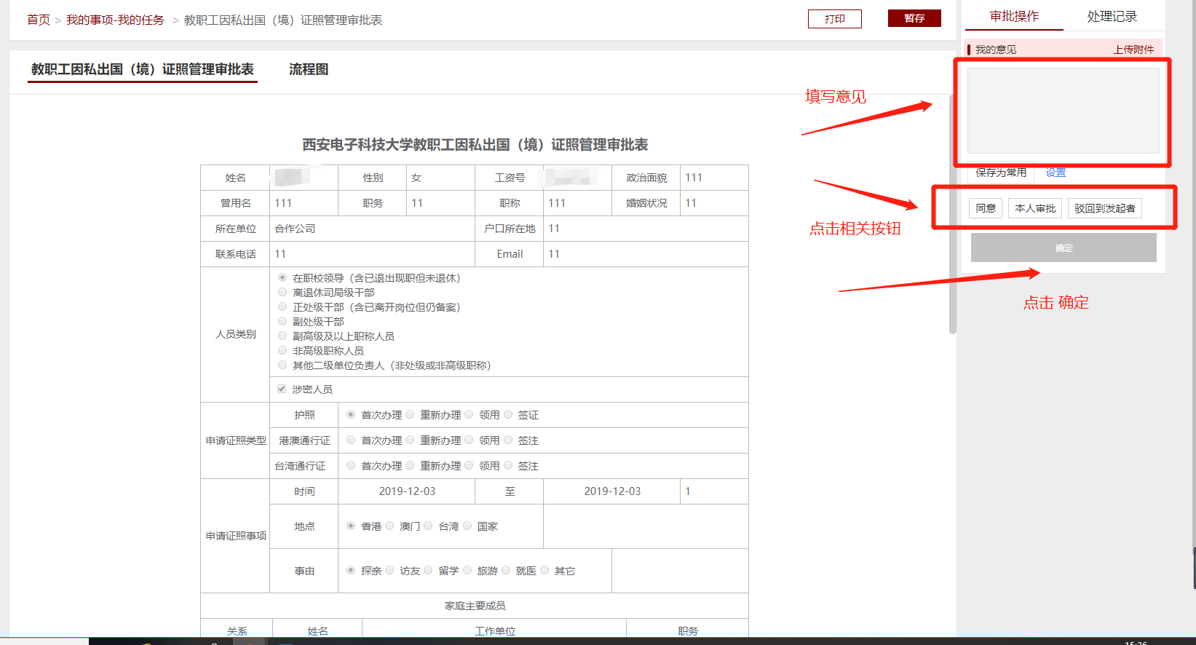

（手机端）
关注西安电子科技大学企业号。
微信-添加朋友-公众号，搜索【西安电子科技大学 企业号】，点击关注

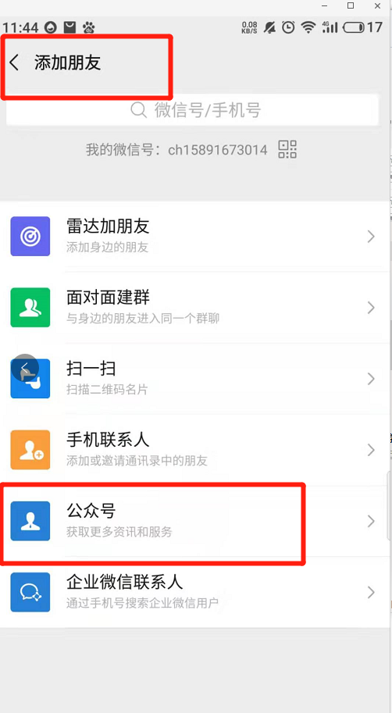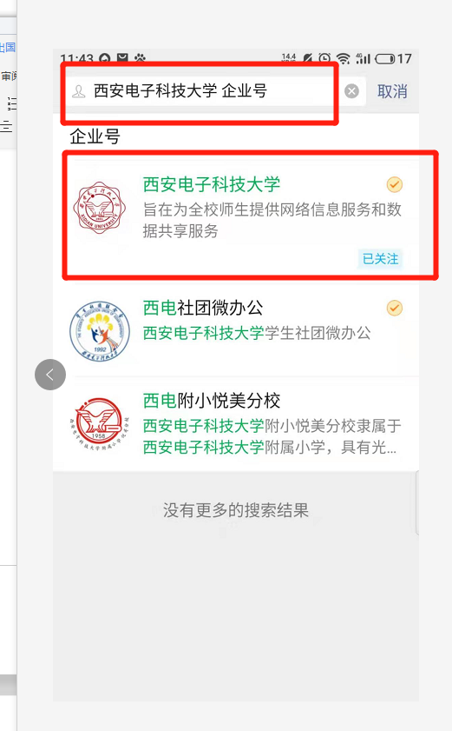
点击【流程服务】，审批者可以查看需要自己审批事项的消息提醒。点击进入审批页面。
审批表单，点击【下一步】。
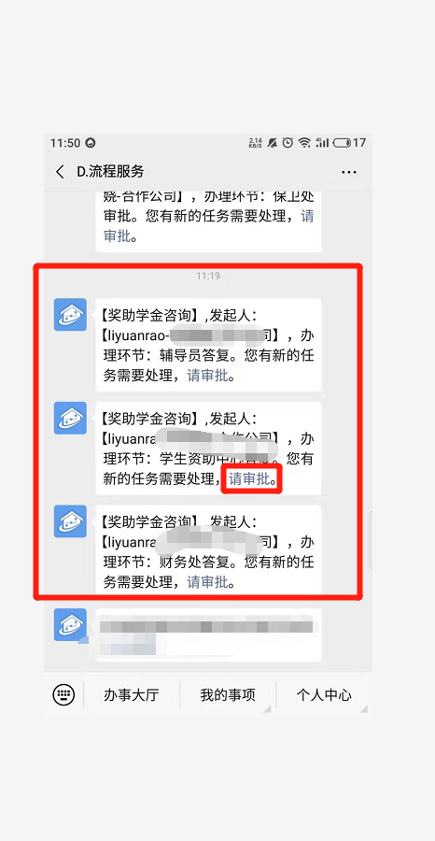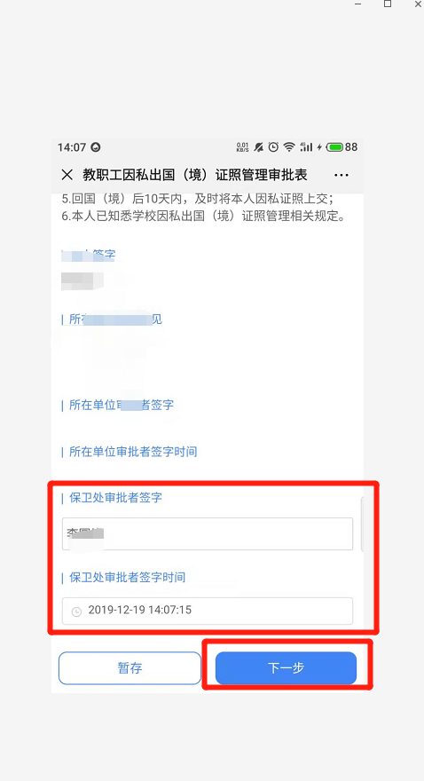
输入处理意见，选择对应的意见按钮，点击【确定】。审批完成。
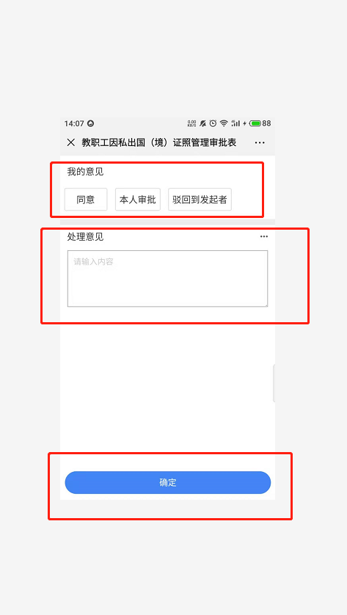
点击【我的事项】-【我的审批】。可查看需要自己审批的所有事项或是自己已经审批过的事项。
点击【处理事项】，审批事项。
